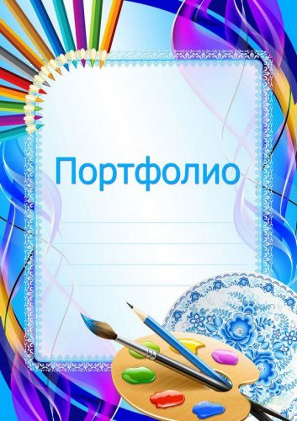

МУНИЦИПАЛЬНОЕ БЮДЖЕТНОЕ УЧРЕЖДЕНИЕ ДОПОЛНИТЕЛЬНОГО ОБРАЗОВАНИЯ
«ЦЕНТР ДЕТСКОГО (ЮНОШЕСКОГО)ТЕХНИЧЕСКОГО ТВОРЧЕСТВА» С.ПРИБЕЛЬСКИЙ
МУНИЦИПАЛЬНОГО РАЙОНА КАРМАСКАЛИНСКИЙ РАЙОН РЕСПУБЛИКИ БАШКОРТОСТАН

педагога дополнительного образования

Рахимовой
Айгуль Фанзилевны

с.Прибельский, 2019г


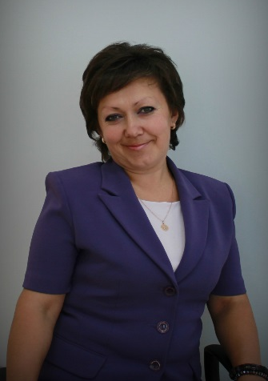
Общие сведения о педагоге

- ФИО Рахимова Айгуль Фанзилевна
- Дата рождения 15.02.1981 год
- Образование средне – специальное
Профессиональный лицей №64 г.Уфы; специальность: «Художник росписи по дереву»
4-(четвертого разряда), Диплом А № 384022,2000 г.
- Наименование учреждения в соответствии с уставом МБУ ДО ЦДЮТТ с.Прибельский
- Должность педагог дополнительного образования
Дополнительная общеобразовательная общеразвивающая программа художественной направленности
- «Роспись по дереву» для детей 7-15 лет, срок реализации 4 года.
- «Юный художник» для детей 6-14 лет, срок реализации 3 года.
- Стаж работы -16 лет.
- Квалификационная категория – первая.

Повышение квалификации педагога
№ | Курсы повышения квалификации, семинары (указать вид, тему) | Место обучения | Результат (полученное свидетельство, удостоверение, сертификат, др.) | Количествочасов | Сроки
1 | Курсы повышения квалификации, по программе «Теория и практика преподавания предметов «Изобразительное искусство»в условиях реализации ФГОС» | ГАУ ДПО Институт развития образования Республики Башкортостан | Удостоверение | 72 | 20-26октября 2016г
2 | Курсы повышения квалификации, по программе «Организация и содержание работы педагога дополнительного образования детей с учетом требований профессионального стандарта «Педагога дополнительного образования детей и взрослых» вусловиях реализации ФГОС» (дистационно) | ГАУ ДПО Институт развития образования Республики Башкортостан | Удостоверение | 72 | 26 февраля 2018г-  20 марта 2018г
3 | Участие в Республиканском семинаре –практикуме для методистов и педагогов учреждений дополнительного образования технического профиля «Управление проектами в образовательном прцессе детских технопарков» | ГБУ ДО Республиканский детский образовательный технопарк | Сертификат |  | 4-5 апреля 2018г
4 | Курсы повышения квалификации, по программе « Электобезопасности и охране труда» | РДК с.Кармаскалы | Удостоверение по проверке знаний нормативных документов  № 18-006 |  | 31.05.2018г
5 | Курсы повышения квалификации, по программе ОВЗ | РДК с.Кармаскалы | Удостоверение | 120 | 11.10.2018г -31.10.2018г

Обобщение и распространение опыта работы
(открытые занятия, мероприятия, мастер-классы)

Мероприятия
Апрель, 2016 г. | Познавательно-развлекательная игровая программа «Знатоки пожарной безопасности».
Апрель, 2016г. | Развлекательно-познавательная игровая программа по пожарной безопасности «Поработаем недаром -славно справимся с пожаром»
Декабрь, 2016г. | Конкурсная программа для детей по правилам дорожного движения «Как разговаривает улица?»
Декабрь, 2017г. | Новогодняя елка «В мечтах о Щелкунчике»
Январь, 2018 г. | Знакомство с результатами конкурса «В мечтах о Щелкунчике». Съемка БСТ на башкирском языке мини-спектакля.
Март ,2019г | Мероприятие «Вместе встречаем весну»
Апрель, 2019г | Мероприятие «Ура,каникулы!»
Открытые занятия
Апрель, 2016г. | Открытое занятие «Роспись праздничного пасхального яйца».
Март, 2017 г. | Открытое занятие«Роспись коллажа по мотивам Полхов-майданской росписи».
Май, 2017 г. | Открытое занятие «Введение в образовательную программу «Роспись по дереву»».
Декабрь,2017г. | Открытое занятие «Радуга жостовских подносов».
Декабрь,2018г. | Открытое занятие «Моя профессия художник росписи по дереву».
Мастер-классы
Октябрь, 2016г. | В рамках изучения и распространения передового педагогического опыта учителей ИЗО Республики Башкортостан в период прохождения курсов по программе «Теория и практика преподавания предметов «Изобразительное искусство» в условиях реализации ФГОС». Мастер-класс «Роспись по дереву».
Февраль,2018г. | Мастер-классы по объединениям «Подарок к 23 ФЕВРАЛЯ»
Апрель, 2018г. | Видео мастер-класс «Роспись пасхального яйца». Показ на «Кармаскалы ТВ».
Март, 2018г. | VII Межрегиональная олимпиада по изобразительному, декоративно-прикладному искусству «В мире сказок и мелодий».Мастер-класс «Художественная роспись по дереву».
Март, 2018г. | VII Межрегиональная олимпиада по изобразительному, декоративно-прикладному искусству «В мире сказок и мелодий».Участие в мастер-класс «По бересте».
Октябрь, ноябрь,  2018г. | Мастер-классы по объединениям «Роспись по дереву».
Декабрь,2018г. | Мастер-класс по изготовлению новогодних поделок в «Международный День инвалидов» .
Март 2019г. | VIII Межрегиональная олимпиада по изобразительному, декоративно-прикладному искусству «В мире сказок и мелодий».Мастер-класс «Роспись Пасхальных сувениров».
Март 2019г. | Мастер-класс на семейном совете «Хобби FEST».
Август,2019г. | Мастер-класс на Августовской конференции « Роспись сувениров к 100-летию РБ».

Достижения педагога
(грамоты,благодарности,награды,звания)
Когда  выдан | Название  документа | Содержание | Кемвыдан
Международный уровень
2018г | Благодарственное письмо | За плодотворное сотрудничество и подготовку учащихся к олимпиаде | ФГБОУ ВО «БГПУ им.М.Акмуллы  Колледж им.М.Акмуллы
Март, 2018г. | Сертификат | За участие на круглом столе по теме: «Проблемы художественного образования в эстетическом воспитании школьников» | ФГБОУ ВО «БГПУ им.М.Акмуллы  Колледж им.М.Акмуллы
Апрель,2019г | Диплом  I степени | VI Международный конкурс-фестиваль детского, юношеского и взрослого творчества | ООО Центр поддержки и развития детского,юношеского и взрослого творчества «Страна детства»
Апрель,2019г | Благодарственное письмо | VI Международный конкурс-фестиваль детского, юношеского и взрослого творчества | ООО Центр поддержки и развития детского,юношеского и взрослого творчества «Страна детства»
2017г. | Диплом | Участник «Лучший мастер класс» | МААМ.RU
2017г. | Свидетельство о публикации | Мастер-класс «Городецкая сюжетная роспись» | МААМ.RU
2017г. | Свидетельство о публикации | Международный творческий конкурс «Талантида» | Международное СМИ «Росмедаль»
Республиканскийуровень
2017г. | Диплом | Конкурс профессионального мастерства работников в сфере дополнительного образования «Сердце отдаю детям». | Министерство образования г.Уфа- 2017
Районныйуровень
2016г | Грамота 1 место | Районный конкурс «Новогдняя кутерьма». | Отдел образования
2017г | почетная Грамота | За многолетнюю и добросовестную работу в сфере образования района | Отдел образования Г.М. Исанбаева 2017г
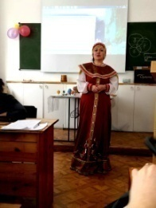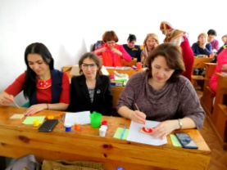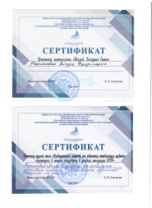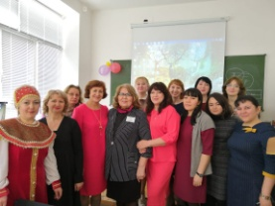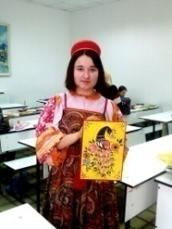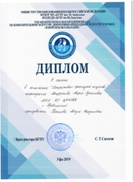
VIII Межрегиональная олимпиада по изобразительному,
декоративно-прикладному искусству и музыке
«В мире красок и мелодий» (Мастер-класс «Роспись пасхальных сувениров»)

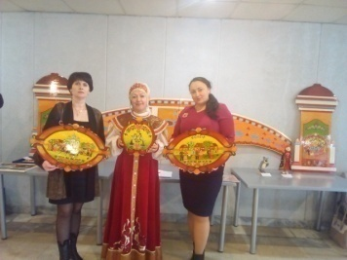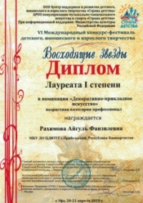
VI Международном фестивале-конкурсе детского,
юношеского и взрослого творчества «Восходящие звезды»

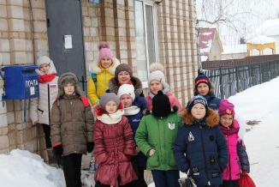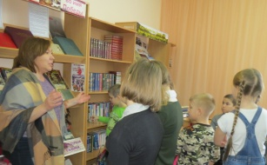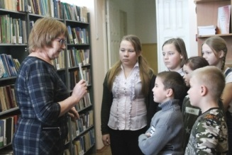
Экскурсия в СДК с.Прибельский,
группа «Юный художник»

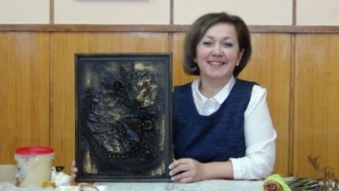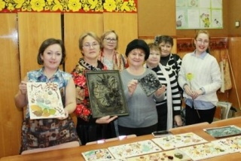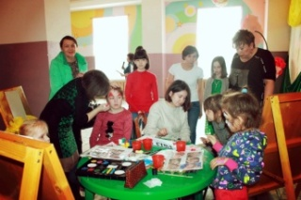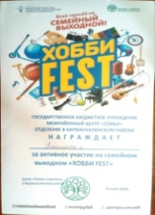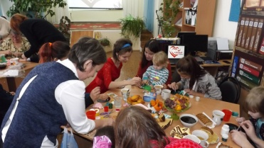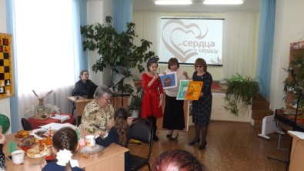
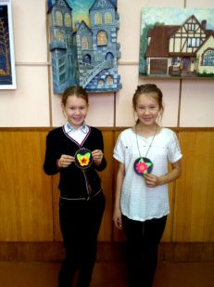
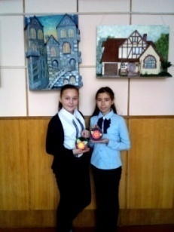
Мастер-классы на телеканале «Кармаскалы-ТV»; День увлечений и затей «Хобби Фест»; «Международный день инвалидов»
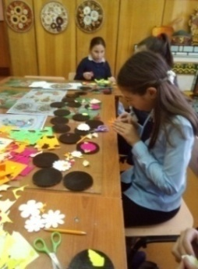

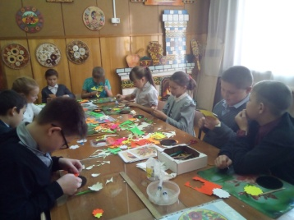

Мастер-классы по объединениям

Достижения педагога Рахимовой А.Ф.
Мастер-классы в объединении «Роспись по дереву»

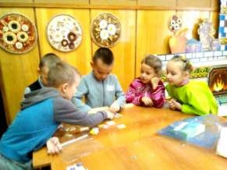
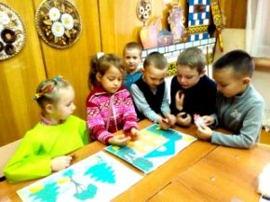
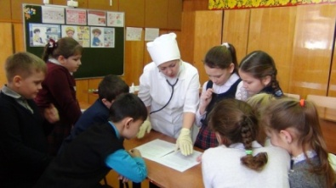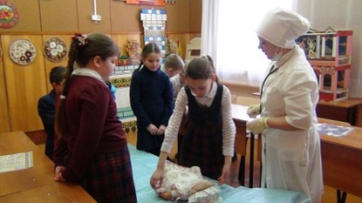
Тематические игры по пожарной безопасности, группа «Юный художник»

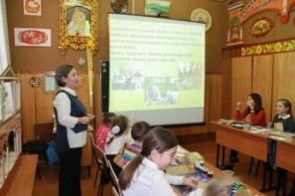 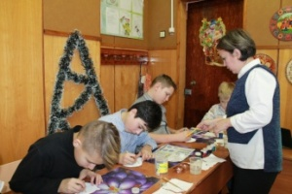 Открытое занятие « Моя профессия художник росписи по дереву»;Тематические мероприятия;

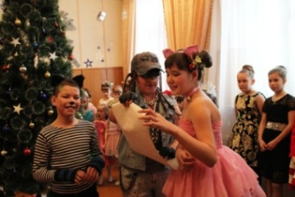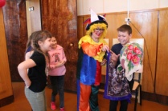
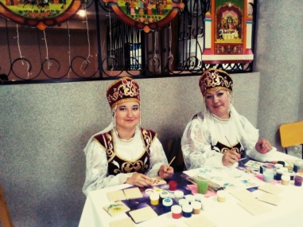
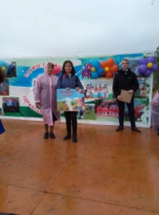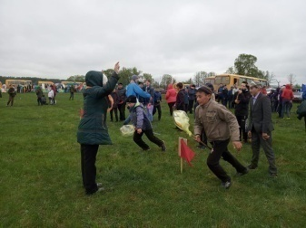
Августовское совещание РДК с. Кармаскалы (Мастер-класс «Роспись по дереву»)
Сотворчество педагога и учащихся
(участие учащихся в конкурсах)
Когдавыдан | Названиедокумента,степень участия,возрастная категория | Содержание | Кемвыдан
Международный уровень
2016г | Диплом 1 место | Международный творческий конкурс «Талантида» | Международное СМИ «Росмедаль»
2017г | Диплом 1 место | Международный творческий конкурс «Талантида» | Международное СМИ «Росмедаль»
2017г | Диплом 2 место | Международный творческий конкурс «Талантида» | Международное СМИ «Росмедаль»
2018г. | Участие | Региональный этап Международного конкурса  «Зеленая планета» | Отдел образования
2018г. | Диплом I степени | Всероссииский фестиваль «Башкирская мозайка» | МОБУ СОШ с.Прибельский
2018г. | Диплом I степени | Всероссииский фестиваль «Башкирская мозайка» | МОБУ СОШ с.Прибельский
2018г. | Диплом II степени | Всероссииский фестиваль «Башкирская мозайка» | МОБУ СОШ с.Прибельский
2018г. | Диплом II степени | Всероссииский фестиваль «Башкирская мозайка» | МОБУ СОШ с.Прибельский
2018г. | Диплом III степени | Всероссииский фестиваль «Башкирская мозайка» | МОБУ СОШ с.Прибельский
Республиканский уровень
2017г. | Сертификат | Республиканский конкурс дизайнерских проектов  «Арт-дизайн-2017» | Директор ГБУ ДО РДОТ
2017г. | Сертификат | Республиканский конкурс дизайнерских проектов  «Арт-дизайн-2017» | Директор ГБУ ДО РДОТ
2017г. | Сертификат | Республиканский конкурс дизайнерских проектов  «Арт-дизайн-2017» | Директор ГБУ ДО РДОТ
2017г. | Сертификат | Республиканский конкурс дизайнерских проектов  «Арт-дизайн-2017» | Директор ГБУ ДО РДОТ
2017г. | Сертификат | Республиканский конкурс дизайнерских проектов  «Арт-дизайн-2017» | Директор ГБУ ДО РДОТ
2018г. | Диплом  2 место | VII Межрегиональная олимпиада по изобразительному, декоративно-прикладному искусству «В мире сказок и мелодий». | ФГБОУ ВО «БГПУ им.М.Акмуллы  Колледж им.М.Акмуллы
2019г. | Диплом  3 место | VIII Межрегиональная олимпиада по изобразительному, декоративно-прикладному искусству «В мире сказок и | ФГБОУ ВО «БГПУ им.М.Акмуллы  Колледж им.М.Акмуллы
Районный уровень
2018г. | Диплом | Муниципальный этап Международного конкурса  «Зеленая планета» | Отдел образования
2018г. | Диплом | Муниципальный этап Международного конкурса  «Зеленая планета» | Отдел образования
2018г. | Диплом | Муниципальный этап Международного конкурса  «Зеленая планета» | Отдел образования
2018г. | Грамота место | Районный конкурс «Только смелым покоряется огонь!» | Отдел образования
2018г. | Грамота место | Районный конкурс «Только смелым покоряется огонь!» | Отдел образования
2018г. | Грамота место | Районный конкурс «Только смелым покоряется огонь!» | Отдел образования
2018г. | Грамота место | Районный конкурс «Только смелым покоряется огонь!» | Отдел образования
2018г. | Грамота 3 место | Муниципальный конкурс художественного декоративно-прикладного творчества «Традиции и ремесла народов Башкортостана: прошлое, настоящее и будущее», посвященном 100-летию образования Республики Башкортостан | Отдел образования
2018г. | Участие | Муниципальный конкурс художественного декоративно-прикладного творчества «Традиции и ремесла народов Башкортостана: прошлое, настоящее и будущее», посвященном 100-летию образования Республики Башкортостан | Отдел образования
2018г. | Грамота 1 место | Районный конкурс рисунков и фотографий  «О, край родной, как ты чудесен!», посвященном 100-летию образования Республики Башкортостан,  260-летию села Кармаскалы | Отдел образования
2018г. | Грамота 2 место | Районный конкурс рисунков и фотографий  «О, край родной, как ты чудесен!», посвященном 100-летию образования Республики Башкортостан,  260-летию села Кармаскалы | Отдел образования
2018г. | Грамота 2 место | Районный конкурс рисунков и фотографий  «О, край родной, как ты чудесен!», посвященном 100-летию образования Республики Башкортостан,  260-летию села Кармаскалы | Отдел образования
2018г. | Участие | Районный конкурс на знание государственных и региональных символов и атрибутов  Российской Федерации. | Отдел образования
2018г. | Участие | Районный конкурс на знание государственных и региональных символов и атрибутов  Российской Федерации. | Отдел образования
2018г. | Диплом 3 место | Районный конкурс творческих работ «Дед Морозы разных стран» | Отдел образования
2018г. | Диплом 3 место | Районный конкурс творческих работ «Дед Морозы разных стран» | Отдел образования
2018г | Грамота 1 место | Районный конкурс творческих работ  «Профессия моей жизни» | Отдел образования
2018г | Грамота 2 место | Районный конкурс творческих работ  «Профессия моей жизни» | Отдел образования
2018г | Грамота 3 место | Районный конкурс творческих работ  «Профессия моей жизни» | Отдел образования
2019г | Грамота 1 место | Районный конкурс творческих работ «Мое отношение к коррупции» | Отдел образования
2019г | Грамота 2 место | Районный конкурс творческих работ «Мое отношение к коррупции» | Отдел образования
2019г | Специальный  Диплом | Республиканский конкурс дизайнерских проектов  «Арт-дизайн-2019» | Директор ГБУ ДО РДОТ
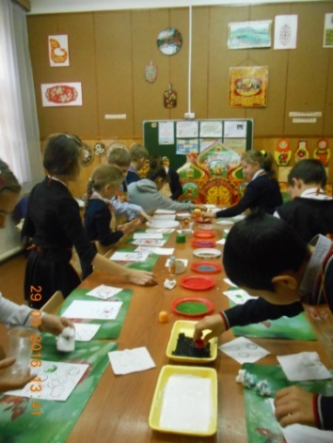
Фотоматериалы

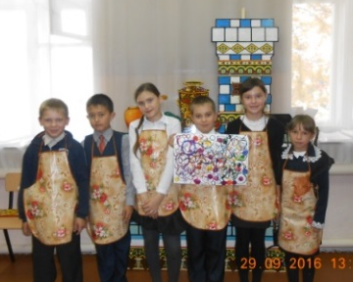
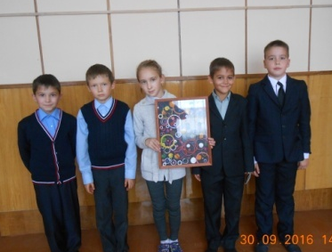

.

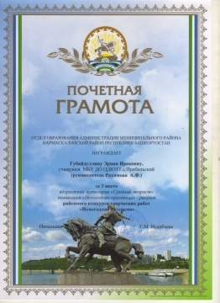
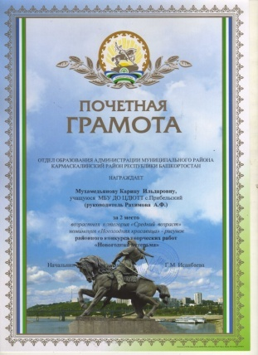
Мастер класс для начальных классов
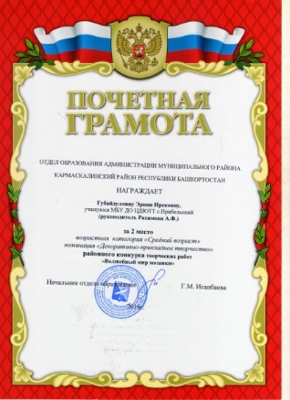
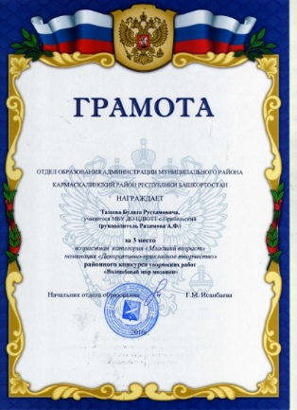
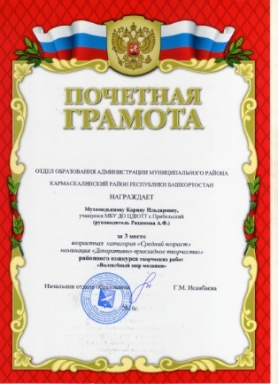
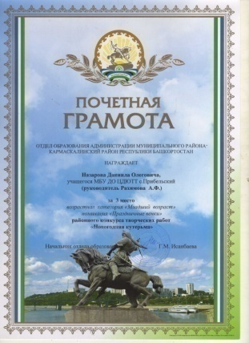
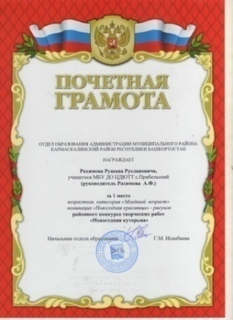
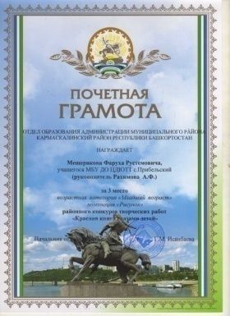
Конкурс «Волшебный мир мозаики»
Конкурс «Новогодняя кутерьма»

Районный семинар «Велика Коляда».
Мастер-класс «Лепка из соленого теста»
Конкурс «Красная книга глазами детей»
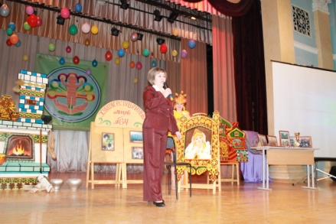
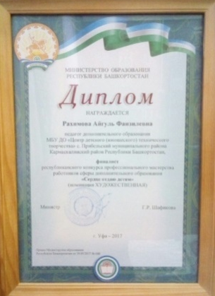
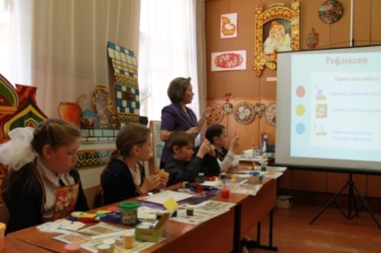
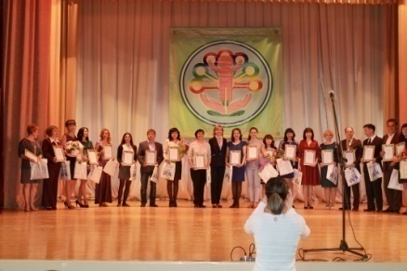
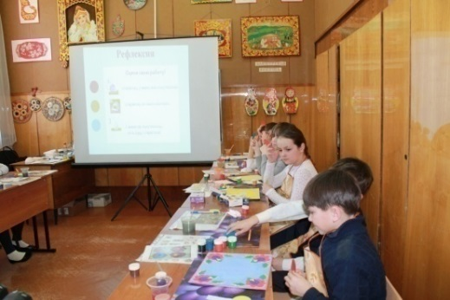

Республиканский конкурс профессионального мастерстваработников сферы образования «Сердце отдаю детям».

16.03.17г Открытое занятие
«Роспись коллажа по мотивам Полхов-майданской росписи»
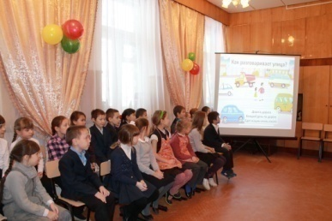
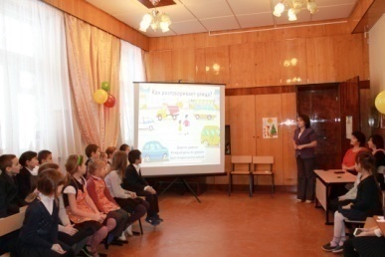
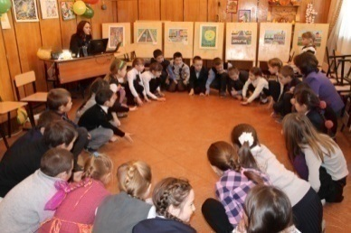
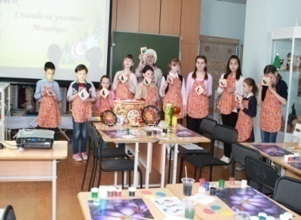

Открытое занятие
«Введение в образовательную программу
«Роспись по дереву»»
Мероприятие по правилам дорожного движения
«Как разговаривает улица?» 06.12.16 г

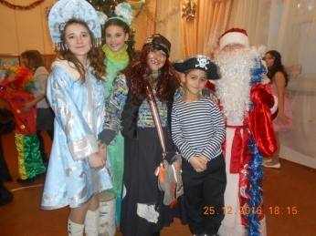
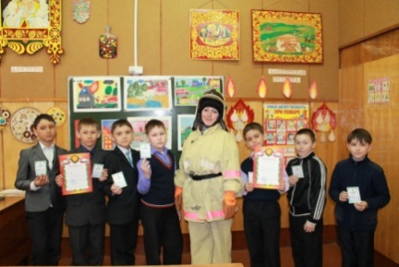
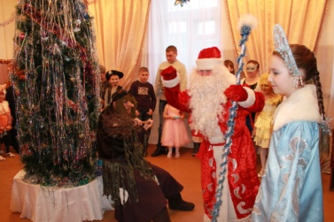
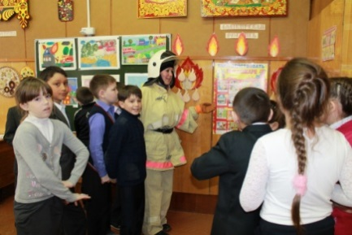
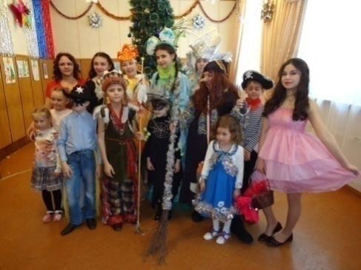

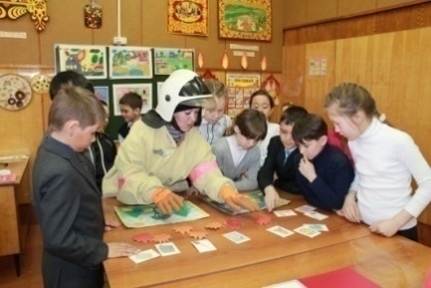
Игровая программа «Знатоки пожарной безопасности».
Районный семинар «Велика Коляда».
Мастер-класс «Лепка из соленого теста»
«Новогодние утренники»
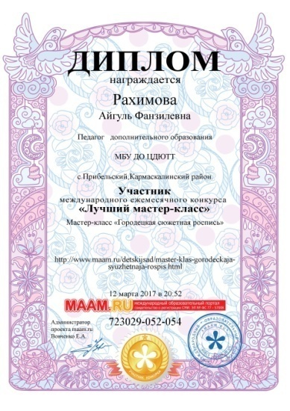
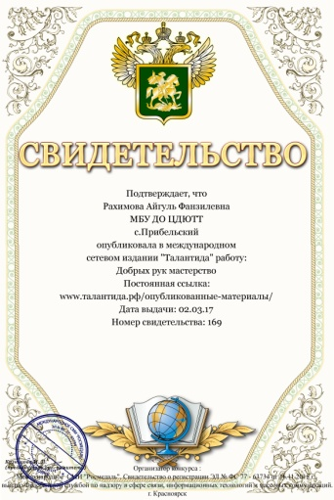
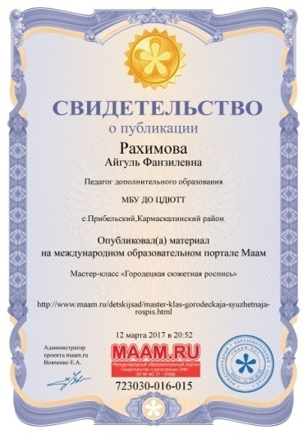
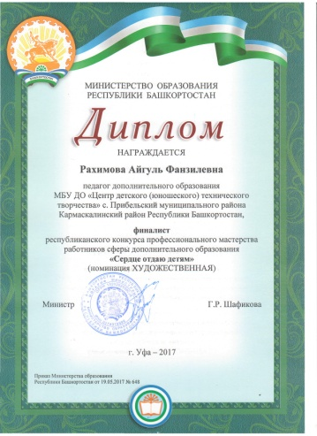
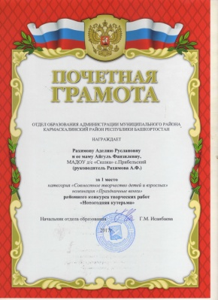
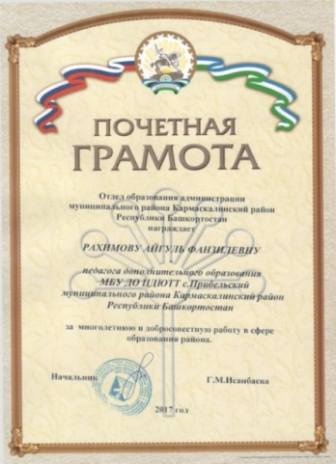
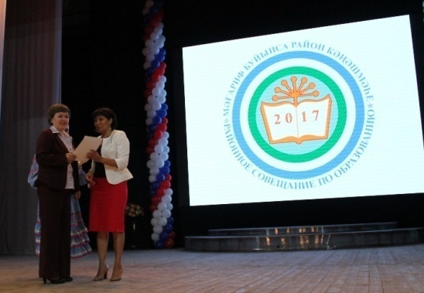
Достижения за 2017 учебный год
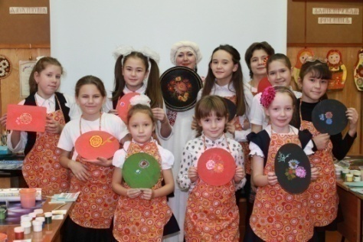
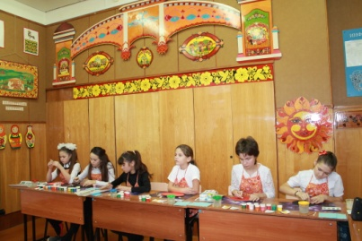
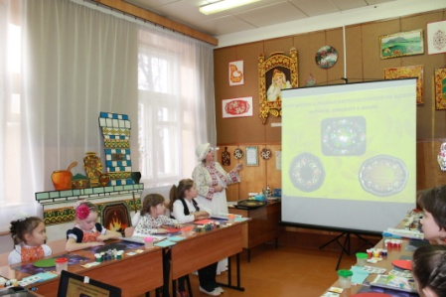
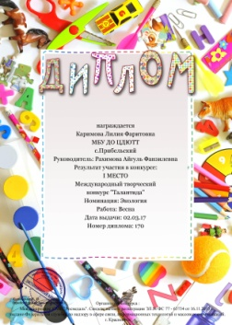
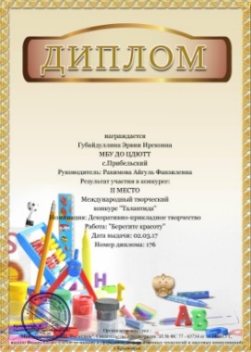
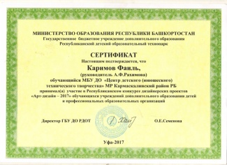
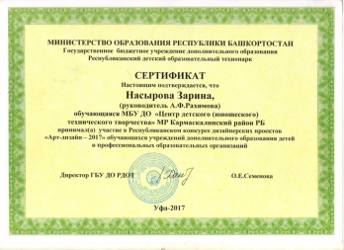
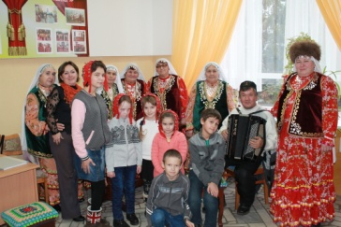
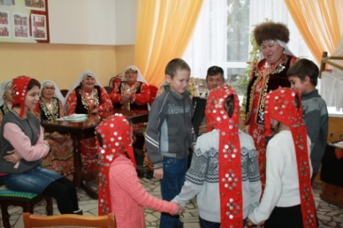
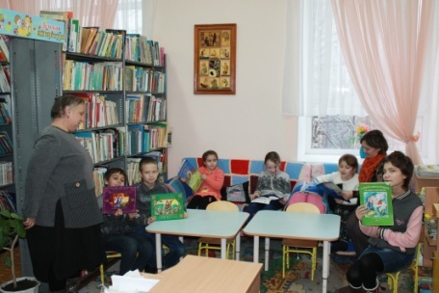
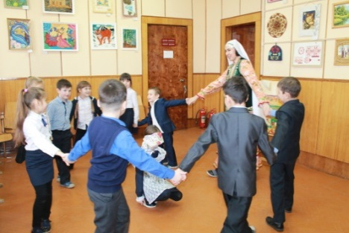
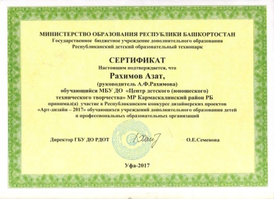
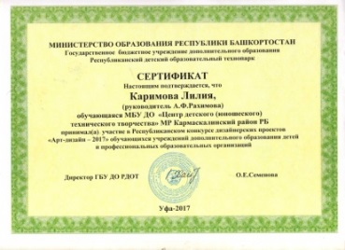
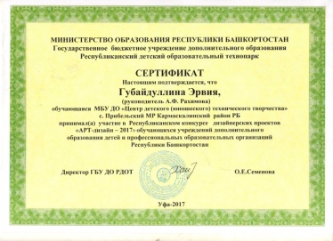
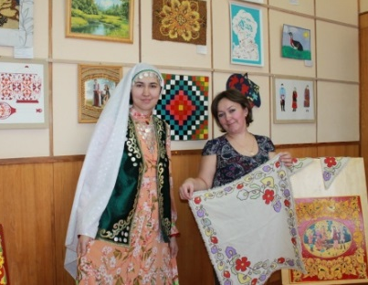
Открытое занятие «Радуга жостовских подносов».
День башкирского языка
Международный творческий конкурс
«Талантида»
Республиканский конкурс дизайнерских проектов «Арт-дизайн-2017»

